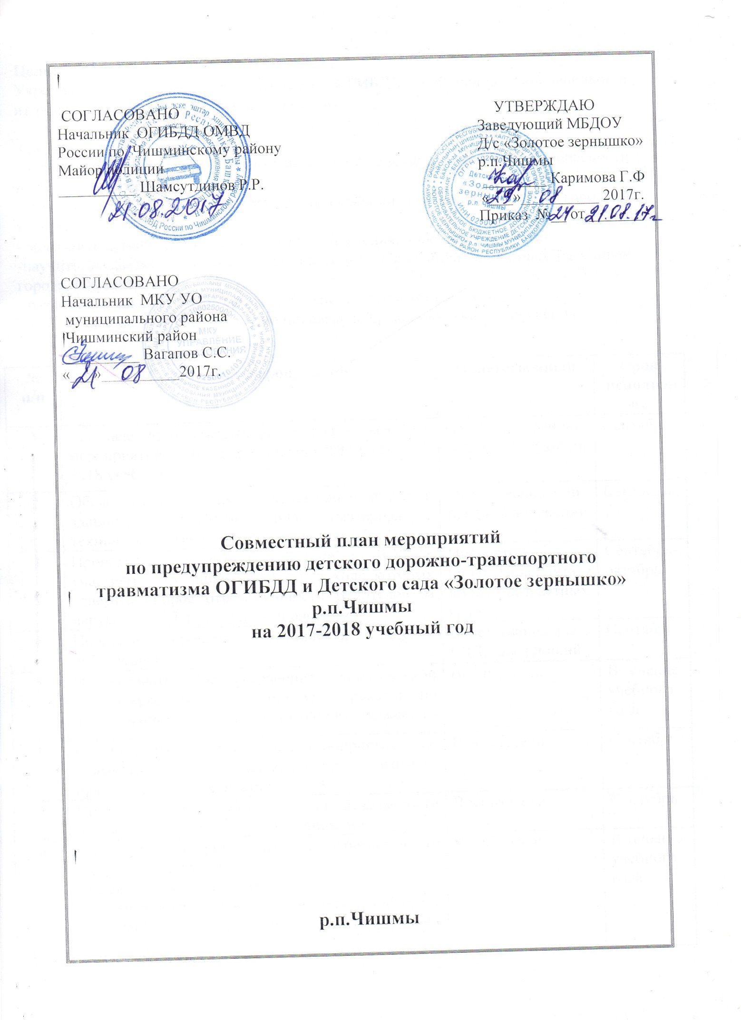

Совместный план мероприятий по предупреждению детского дорожно-транспортного травматизма ОГИБДД и Детского сада «Золотое зернышко»

р. п. Чишмы на 2017-2018 учебный год

**Цель:**

Укреплять взаимодействие детского сада и ОГИБДД по обучению дошкольников и их родителей правилам дорожного движения.

**Задачи:**

1.Совершенствовать  работу педагогов детского сада по профилактике безопасности дорожного движения:

- помочь детям овладеть элементарными навыками поведения на улицах города, в транспорте;

- знакомить детей с правилами дорожного движения, дорожными знаками;

-научить адекватно, осознанно действовать в той или иной обстановке на улицах города, в транспорте;

- развивать у дошкольников самостоятельность и ответственность.

2. Пополнять материальную базу по пропаганде правил дорожного движения.

|  |  |  |  |
| --- | --- | --- | --- |
| **№ п/п** | **Содержание мероприятий** | **Ответственный** | **Срок**  **исполнения** |
| **1** | Составление и утверждение плана совместных мероприятий по предупреждению ДДТТ на 2017-2018 учебный год | Ответственный по БДД и заведующий | Сентябрь |
| **2** | Обследование здания и подъездных путей к зданию, территории ДОУ (материально-техническая база по предупреждению ДДТТ) | Ответственный по БДД и заведующий | Сентябрь |
| **3** | Провести родительское собрание в ДОУ с участием сотрудника ОГИБДД, в ходе которых осветить вопрос ответственности родителей за нарушение ПДД несовершеннолетними. | Инспектор ОГИБДД,воспитатели всех возрастных групп | Сентябрь-октябрь |
| **4** | Провести проверку готовности детской автоплощадки | Ответственный по БДД, заведующий | Сентябрь |
| **5** | Организовать распространение методической литературы, буклетов, листовок, плакатов по обеспечению безопасности дорожного движения | Воспитатели | В течение учебного года |
| **6** | Организовать спортивное мероприятие по правилам дорожного движения при подготовке празднования «Дня Знаний» | Воспитатели | Сентябрь |
| **7** | Проведение инструктажей по безопасности дорожного движения с воспитанниками | Воспитатели | Сентябрь |
| **8** | Организация и проведение недель безопасности дорожного движения:  - Правила для пешеходов;  - Правила поведения в общественном транспорте;  - Познавательная игра «Кто прав – кто нарушает правила»;  - Конкурс на лучшее вождение велосипеда, лучшее знание ПДД;  - Конкурс рисунков «На улицах поселка» | Воспитатели | В течение учебного года |
| **9** | Принять участие в профилактической акции «Внимание, дети!» | Ответственный по БДД | Ноябрь |
| **10** | Обновление уголков по ПДД, информационных стендов в группах, пополнение методической и художественной литературой уголков по ПДД. | Ответственный по БДД, воспитатели | В течение учебного года |
| **11** | Смотры-конкурсы:  - Рисунков «Автомобиль и пешеход»  - Уголков по ПДД среди воспитателей ДОУ | Воспитатели | Декабрь |
| **12** | Консультации и беседы на темы:  - «Безопасный маршрут»  - «Безопасность на дороге – это не игрушки»  - «Подарил жизнь? А теперь сохрани ее»  - «Безопасные каникулы!»  - «Движение без опасности!»  -«Как научить ребенка не попадать в типичные дорожные ловушки»  - Флеш-моб «Стань ярким, стань заметным!» | Ответственный по БДД и воспитатели | В течение учебного года |
| **13** | Разработка образовательного маршрута «Мой безопасный путь в детский сад» | Ответственный по БДД и воспитатели | Январь |
| **14** | Консультации для воспитателей по формированию у детей навыков безопасного поведения на дороге:  - «Психологические особенности поведения детей на дороге»;  -«Обучение детей дошкольного возраста поведению на дороге»; | Воспитатели | В течение учебного года |
| **15** | Проработать совместно с родительской общественностью ДОУ, вопрос общественного и родительского контроля за использованием детьми-пешеходами светоотражающих приспособлений в темное время суток и правила перевозки водителями легковых автомобилей несовершеннолетних к образовательным организациям. | Ответственный по БДД, родительский комитет | Ноябрь,  Февраль |
| **16** | Настольные и подвижные игры по теме «Безопасность дорожного движения» | Воспитатели | В течение учебного года |